Муниципальное бюджетное дошкольное образовательное учреждение детский сад «Рябинушка» г. Волгодонска

Развитие казачьего движения - альтернатива патриотического воспитания детей дошкольного возраста.
(из опыта работы)

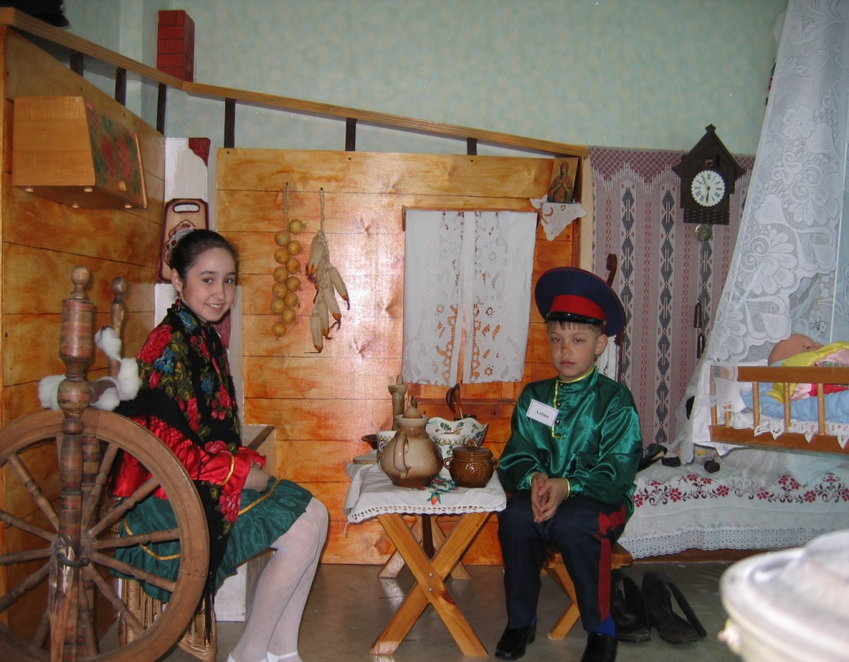

Жаркова Галина Федоровна,
старший воспитатель МБДОУ ДС
«Рябинушка» г.Волгодонска.

2018год.
Вопросы воспитания, обучения и развития в детском возрасте остаются одной из главных проблем современного общества. Вся проблема кроется в том, что именно в наше время возрастает агрессия среди детей и подростков, всеобщая безответственность. Диагностика, проведенная нашем образовательным учреждением подтверждает это, так как 65% детей не знают истории своей семьи, не знакомы с традициями и культурой своих предков, у 43% детей не сформированы чувства свойственные христианской душе: сострадание, милосердие, доброжелательность, уважение друг к другу, общечеловеческие ценности.
Проанализировав данную картину, мы пришли к выводу, что важно по-новому взглянуть на место и роль ребенка в масштабе социума, региона, страны. Для этого необходимо изменить логику мышления и подход к формированию личности. Ведь человек, любящий Родину, не способен на предательство, безнравственность, преступление. Народная культура, как база воспитания и обучения, играет все более важную роль в формировании личности в условиях нарастающей бездуховности и падения нравственных устоев в обществе. Духовность, нравственность, патриотизм нельзя воспитать прямолинейными методами «в лоб», такие вещи воспитываются через творческие погружения в родную культуру, историю, язык.

Педагоги нашего ОУ начали работу с инновационного проекта: «Формирование гражданской активной позиции, развитие познавательного интереса к истории своего региона через реализацию авторской программы «Дончата»», которая смогла объединить усилия педагогов, родителей, представителей общественных организаций, ради одного – укоренить в сознании детей такие священные понятия как семья, родной край, родная природа, его история и традиции, сформировать чувства, свойственные христианской душе: стыд, совесть сострадание, милосердие, национальное достоинство, любовь к Отчизне.
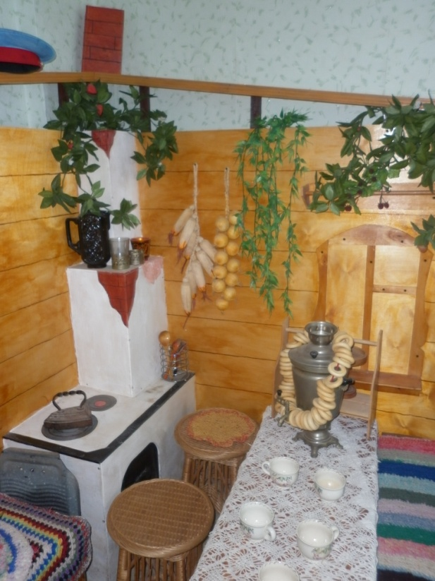
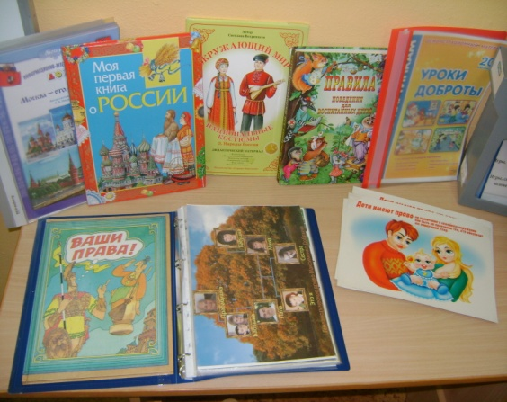
Наше глубокое убеждение в том, что если мы хотим возродить казачество, начинать соответствующее воспитание необходимо с самого юного возраста. Поэтому в 2015 году нашему учреждению был присвоен статус «казачье». Ребята поступают к нам в двухлетнем возрасте и сразу попадают в детскую «казачью семью», благодаря которой сразу начинают «впитывать» казачью культуру, обычаи и традиции своего народа. В учреждении создана единая казачья предметно-развивающая среда: игровые комнаты содержат казачью атрибутику – куклы, одетые в казачьи костюмы, макеты куреней, казачьи доспехи – все как у настоящих казаков. В группах оформлены казачьи уголки, которые содержат заповеди казачат, гимн, казачью символику, собран материал об историческом прошлом и боевых подвигах казаков. Для ознакомления воспитанников с различными ремеслами Донского казачества, для развития навыков классификации объектов по различным признакам в группах оформлены зоны «коллекций». С целью воспитания любви к устному народному творчеству уголки пополняются иллюстративными книгами, в которых герои изображены в национальных костюмах, открытками, фотографиями, комплектами репродукции картин для глубокого проникновения в историю казачьей культуры.
Работа по приобщению воспитанников к истокам казачьей культуры систематически ведется в нашем учреждении и охватывает все аспекты духовно-нравственного воспитания. Данное направление реализуется через использование рабочей программы образовательного учреждения «Дончата».
Программа включает 6 направлений:
«Граждановедение», «Мой отчий дом», «Экологическая азбука», «Мир искусства», «История Дона», «Мир народного праздника», на пересечении которых формируется целостное восприятие детьми окружающего мира, жизни в этом мире, себя в этой жизни и осуществляется по трем стержневым линиям:
- Казачья культура многообразна – изучай ее.
- Духовное и культурное наследие, обычаи и традиции твоих предков богаты – уважай их.
- Природа Донского края разнообразна и ранима – знай об этом и береги ее красоту и гармонию.

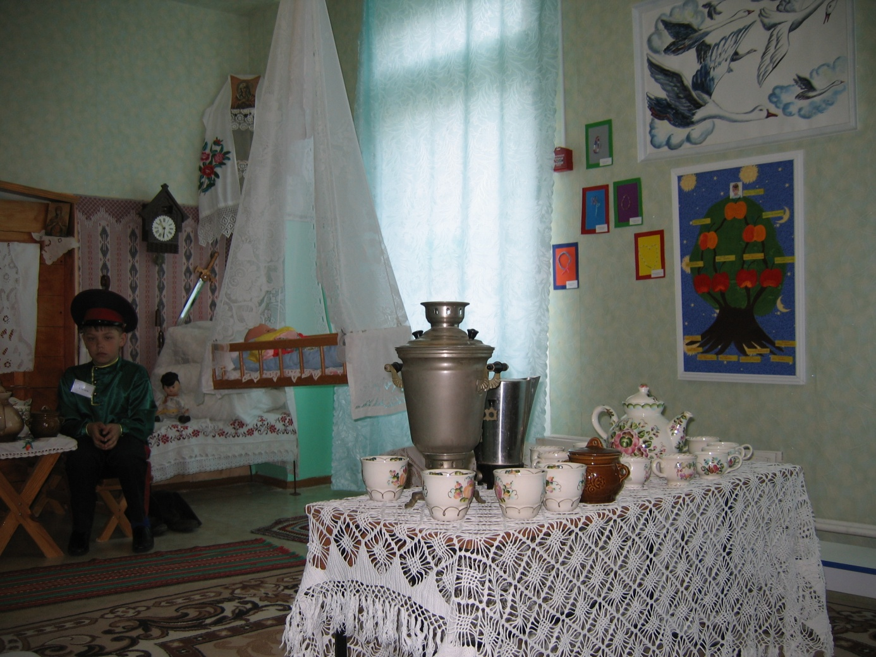

Особое внимание в программе уделяется курсу «История Дона» и «Мой край родной», которые позволяют реализовать задачи одного образовательного пространства, исключают дублирование программного материала, осуществляют принципы непрерывности образования.
Программа курса «История Дона» включает региональный компонент государственного стандарта и строится на следующих содержательных линиях :«Я и моя малая родина», «Я и родная культура».
Программа курса «Мой край родной», включает в учебный материал краеведческие сведения своего региона и выстроена по следующим стержневым линиям: «География Дона», «Неживые и живые творения природы», «Экономика Дона», «Литература Дона».
Программы представленных курсов построены таким образом, что последующие знания базируются на ранее полученных, дополняя и углубляя их.
Система знаний сформирована с учетом возрастных возможностей, психофизиологических и индивидуальных особенностей дошкольников, с учетом разных уровней усвоения знаний, активизируя разные виды познавательной деятельности и мышления детей.
Создание единого воспитательного поля, единой социальной среды невозможно без четко выстроенной системы сотрудничества образовательного учреждения и семьи, где успешно развивается и функционирует взаимодействие и партнерство при трех условиях: взаимного интереса сторон, равного вклада и ответственности. Совместная работа педагогического коллектива и родителей способствует знакомству родителей и их детей с этническими корнями казачьей культуры, с укладом жизни и обычаев семьи, приобщает детей и родителей к духовно-нравственным ценностям, а также воспитывает желание следовать им и сводится к следующим формам работы:
- Традиционные мероприятия: «Не меркнет слава ратная», казачьи фольклорные праздники: «Покров», «Казачий круг», фестиваль детского творчества «Юные дарования МБДОУ ДС «Рябинушка».
- Круглые столы: «Семья вся вместе – душа на месте», «Сядем рядком, да поговорим ладком».
- Семейные вечера: «Семья сильна своими традициями», «История моей семьи».
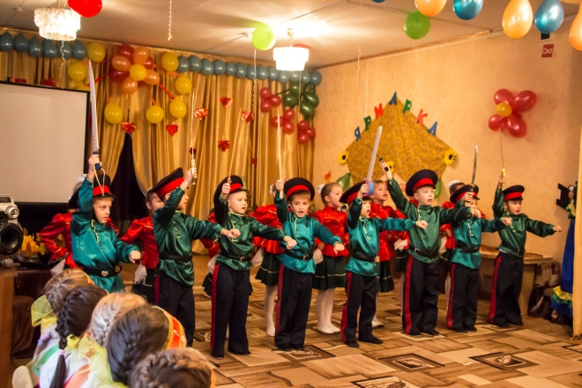
- Экскурсии в казачий курень.
- Семейные праздники:
- «Святки», «Рождество Христово», «Пасха», «Покров».
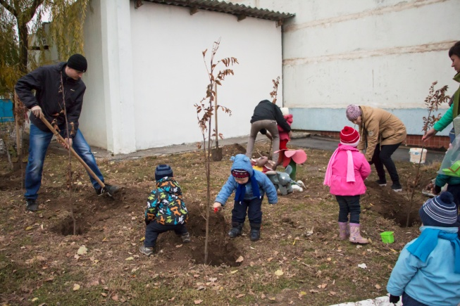
- Лектории для родителей: «Казачьи обычаи и традиции»,
- Операции и акции: «Доброе дело», «Помощь ветерану» «Подарок солдату».
- Выставки семейного творчества: «Донские рукодельницы», «Дары Дона», «Казачьи ремесла».

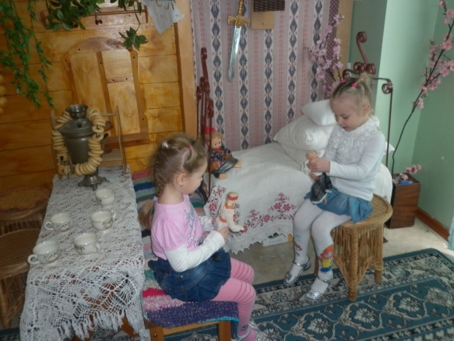
В детском саду создан мини-музей казачьей культуры с целью приобщения детей к казачьим традициям и ценностям, а так же возможностью окунуться в особенности казачьего быта, познакомиться с принципы навыками мастерства воинской доблести казаков. Посещая музейные занятия воспитанники знакомятся с историей возникновения казачества, с далеким прошлым и настоящим Донского края, с особенностями национального жилища казаков, казачьим фольклором, с разными событиями в истории становления казачества и знаменитыми личностями, творившими эту историю.
С целью формирования знаний воспитанников по истории культуры казачества с детьми старшего дошкольного возраста в два раза неделю проводится кружок «История Дона». Целостный образовательный процесс дает возможность сформировать у дошкольников духовно – нравственные и социальнокультурные компетенции дошкольников и приобщить детей к истории, культуре родного края.
Для обогащения представлений детей об особенностях народных традиций, формирования физических способностей с детьми младшего дошкольного возраста организованна работа кружка «Игры казачат». В процессе работы воспитанники знакомятся с народным казачим фольклором, обогащают словарный запас, разучивая стихи, потешки, считалки, песенки Донского края.
В рамках областной площадки «Краеведческое образование как новое направление в формирования духовно – нравственной компетенции дошкольников в рамках ФГОС» организована совместная работа учителя – логопеда с воспитателями группы старшего возраста краеведческого кружка «Край, в котором ты живешь». Вся работа нацелена на знакомство воспитанников с историей, традициями казачества и природой Донского края и на формирование созидательного отношения к окружающему миру. Главное в этой работе, чтобы дошкольники осознали себе частью природы и приумножали ее и соблюдали духовно –нравственные традиции своих предков- казаков, ценили православную культуру.

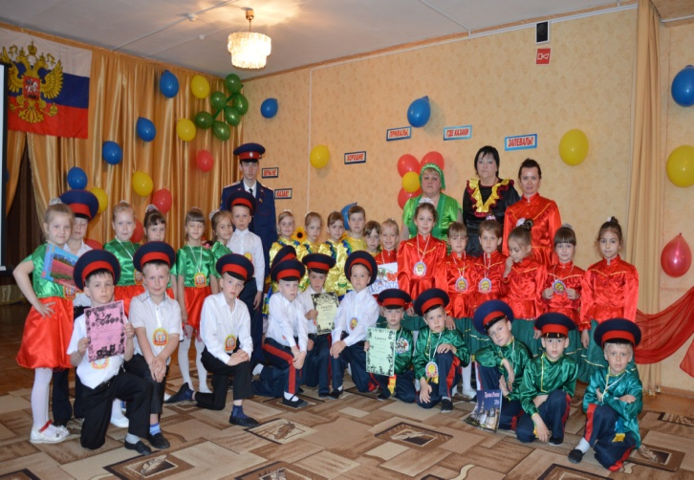
Работа по данному направлению ведется в тесном сотрудничестве с представителями общественных организаций, таких как:
- Музей станицы Красный Яр.
- Донское кадетское училище.
- Краеведческий музей г.Волгодонска.
- Молодежная казачья организация г. Волгодонска.
Работа по приобщению воспитанников к истокам казачьей культуры нашла своих единомышленников не только в образовательных учреждениях г. Волгодонска, но и других городах Ростовской области. Опыт нашей работы был подхвачен Камышенкой казачьей образовательной школой, где прототипом нашей организации «Дончата» успешно функционирует детская общественная организация «Донцы». В Мариинской образовательной школе №10 г.Геленджик была организованна детская организация «Кубанцы», введен курс кубановедение в образовательную деятельность на примере нашего опыта работы.
Представленный опыт работы заставляет выстраивать перспективы развития образовательного учреждения по данному направлению на будущее:
- Воспитание детей более нравственно крепких и сильных, толерантных и справедливых на основе культуры и традиций Донского казачества.
- Создание методического центра по распространению и внедрению опыта работы по приобщению детей дошкольного возраста к традиционной казачьей культуре.
- Трансляция опыта работы в рамках сетевого взаимодействия с образовательными учреждениями города через систему мастер-классов, семинаров, публикаций.
- Стремление дошкольника в будущем стать кадетом.

